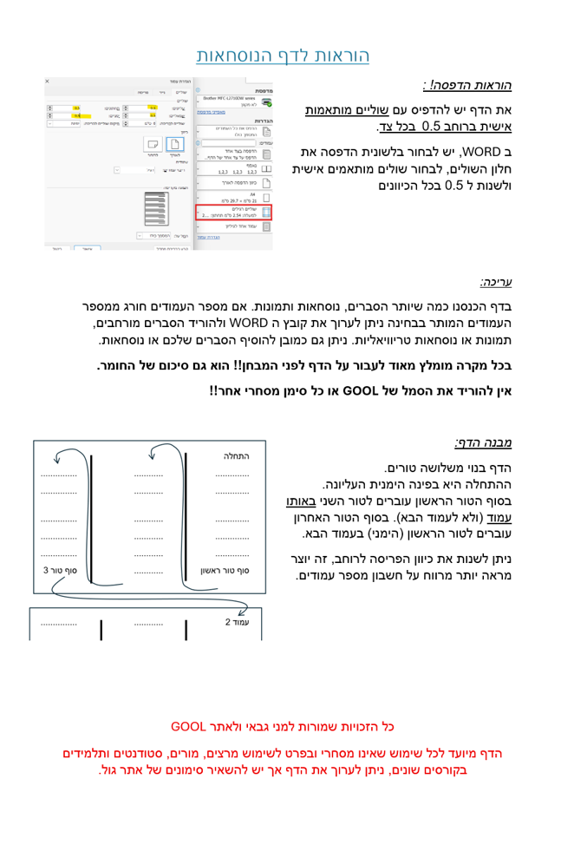

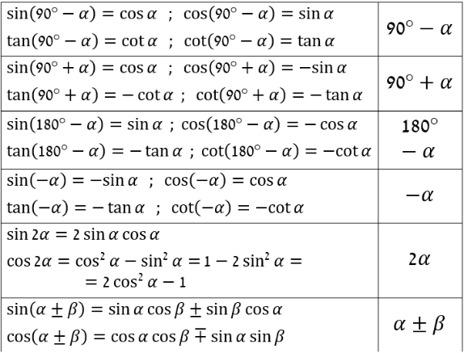
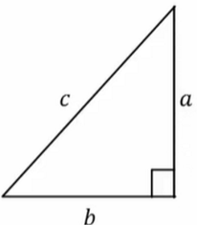
פונקציות טריגונומטריות GOOL
$$\sin{α}=\frac{a}{c}=\frac{שמול ניצב}{יתר}$$
$$\cos{α}=\frac{b}{c}=\frac{ליד ניצב}{יתר}$$
$$\tan{α}=\frac{a}{b}=\frac{שמול ניצב}{ליד ניצב}$$
$$\tan{α}=\frac{\sin{α}}{\cos{α}} ; \cot{α}=\frac{b}{a}=\frac{ליד ניצב}{שמול ניצב}=\frac{1}{\tan{α}}$$
$$a^{2}+b^{2}=c^{2}$$

משוואת הקו הישר GOOL
משוואת הקו הישר: $y=mx+n$
$m=\frac{Δy}{Δx}=\tan{α}$ היא השיפוע, כאשר $α$ היא הזווית של הישר עם ציר ה-$x$. $n$ היא נקודת חיתוך עם ציר ה-$y$.
מרחק בין שתי נקודות: $d^{2}={\left(x_{2}-x_{1}\right)}^{2}+{\left(y_{2}-y_{1}\right)}^{2}$

הפרבולה GOOL
משוואת הפרבולה: $y=ax^{2}+bx+c$
$a$ חיוב הפרבולה מחייכת, שלילי בוכה.
קודקוד הפרבולה: $x_{קודקוד}=-\frac{b}{2a}$
נוסחת השורשים: $x_{1,2}=\frac{-b±\sqrt{b^{2}-4ac}}{2a}$

מבוא פיזיקאלי GOOL
חוקי חזקות: ${\left(ab\right)}^{c}=a^{c}b^{c} ; a^{b}a^{c}=a^{b+c}$
$${\left(a^{b}\right)}^{c}=a^{bc} ; \frac{1}{a^{b}}=a^{-b}$$
מעברים בין יחידות:
קילו (k) זה 1000 : 1kg=1000gr ; 1km=1000m
מילי (m) זה $\frac{1}{1000}$ לדוגמה: מילימטר $1mm=\frac{1}{1000}m$, ומיליגרם $1mg=\frac{1}{1000}gr$
ליטר: 1liter=1000${cm}^{3}$
קוב: $קוב1=1000m^{3}=1000liter$
שנת אור היא המרחק שהאור עושה בשנה:
$$1lightyear=9.4608⋅{10}^{15}m$$
צפיפות:
צפיפות נפחית : $ρ=\frac{M}{V}$ ; צפיפות משטחית: $σ=\frac{M}{S}$
צפיפות אורכית: $λ=\frac{M}{l}$
$V,S,l$ הם נפח שטח ואורך הגוף בהתאמה

תנועה בקו ישר GOOL
העתק- השינוי במיקום הגוף: $Δx=x_{2}-x_{1}$
דרך - אורך כל המסלול שעשה הגוף, סימון באות S
מהירות ממוצעת או קבועה: $v=\frac{Δx}{Δt}=\frac{x_{2}-x_{1}}{t_{2}-t_{1}}$
המיקום כתלות בזמן במהירות קבועה:
$$x\left(t\right)=x_{0}+v\left(t-t_{0}\right)$$
גרפים: גרף המיקום במקרה של תנועה במהירות קבועה יהיה קו ישר. שיפוע הגרף הוא המהירות.
- גרף המהירות במקרה של מהירות קבועה הוא קו ישר אופקי.
- השטח מתת לגרף המהירות הוא ההעתק, עובדה זו נכונה גם עבור מהירות לא קבועה.
- השטח החיובי מתחת לגרף המהירות הוא הדרך
תאוצה קבועה או ממוצעת: $a=\frac{Δv}{Δt}=\frac{v_{2}-v_{1}}{t_{2}-t_{1}}$
מהירות כתלות בזמן בתנועה בתאוצה קבועה:
$$v\left(t\right)=v_{0}+a(t-t_{0})$$
כאשר $v_{0}$ היא המהירות בזמן $t_{0}$ (בדר"כ רגע תחילת התנועה)
מיקום כתלות בזמן בתנועה בתאוצה קבועה:
$$x\left(t\right)=x_{0}+v_{0}\left(t-t_{0}\right)+\frac{1}{2}a{\left(t-t_{0}\right)}^{2}$$
כאשר $x_{0}$ ו $v_{0}$ הן המיקום והמהירות בזמן $t_{0}$ (בדר"כ רגע התחלת התנועה)
נוסחה נוספת המקשרת בין המהירות למיקום (ללא תלות בזמן) בתאוצה קבועה: $v_{f}^{2}=v_{i}^{2}+2a(x_{f}-x_{i})$גרפים:
- התאוצה היא השיפוע בגרף של המהירות כתלות בזמן.
- השטח מתחת לגרף של התאוצה כתלות בזמן שווה לשינוי המהירות.
- הגרף של המיקום כתלות בזמן בתאוצה קבועה הוא פרבולה. תאוצה חיובית פרבולה מחייכת, תאוצה שלילית פרבולה עצובה.

וקטורים GOOL
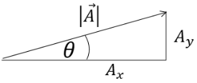
פירוק לרכיבים:
$$A_{y}=\left|\vec{A}\right|\sin{θ}$$
$$A_{x}=\left|\vec{A}\right|\cos{θ}$$
למצא גודל וזווית: $\left|\vec{A}\right|=\sqrt{A_{x}^{2}+A_{y}^{2}} ; \tan{θ=}\frac{A_{y}}{A_{x}}$
חיבור וקטורים:
- בצורה גרפית נצמיד ראש לזנב. וקטור הסכום יהיה וקטור מהזנב הראשון לראש הוקטור האחרון.
-תמיד ניתן להזיז וקטור במרחב כל עוד שומרים על האורך והכיוון שלו.
- בצורה אלגברית נסכום את הרכיבים:
$$\vec{A}+\vec{B}=\left(A_{x}+B_{x},A_{y}+B_{y}\right)$$
- בצורה פולרית, נפרק לרכיבים ונסכום.
כפל/חלוקה בסקלר: בצורה אלגברית, נכפיל/נחלק כל רכיב בסקלר: $\vec{B}=α\vec{A}=\left(αA_{x},{αA}_{y}\right)$
- בצורה פולרית, נכפיל/נחלק את הגודל בסקלר (הכיוון לא משתנה אלא אם הסקלר שלילי ואז הכיוון מתהפך)

דינמיקה – חוק I ו- III של ניוטון GOOL
החוק הראשון של ניוטון: אם גוף נע במהירות קבועה בקו ישר (או במנוחה) אז סכום הכוחות עליו מתאפס ולהפך.
החוק השלישי של ניוטון: לכל כוח שגוף אחד מפעיל על גוף שני (כוח פעולה) הגוף השני חייב להפעיל כוח בחזרה (כוח תגובה) השווה בגודלו והפוך בכיוונו.
- שימו לב!! הכוחות פועלים על שני גופים שונים ולכן לא יהיו באותו תרשים כוחות.
חיכוך סטטי:
- פועל כאשר הגוף במנוחה (ביחס למשטח המגע).
- כיוונו מנוגד לכיוון שקול הכוחות.
- גודלו משתנה בהתאם לכוחות הפועלים.
- ערך מקסימאלי : $f_{s,max}=μ_{s}N$ או $f_{s}≤μ_{s}N$
חיכוך קינטי:
- פועל כאשר הגוף בתנועה (ביחס למשטח המגע).
- גודלו קבוע (אינו תלוי במהירות או בכוחות האחרים בניגוד לסטטי) ושווה ל: $f_{k}=μ_{k}N$
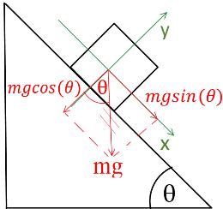
המישור המשופע:
בבעיות עם מישור משופע מומלץ לבחור מערת צירים כך שציר X מקביל למישור וציר Y מאונך.
הרכיב של mg במקביל למישור יהיה $mgsin(θ)$ ובמאונך למישור $mgcos(θ)$ , שימו לב לסימנים בהתאם לכיוון הצירים.

דינמיקה – חוק II של ניוטון GOOL
חוק II של ניוטון: $Σ\vec{F}=m\vec{a}$
- בגלל שהשוויון וקטורי צריך שיהיה שוויון בכל ציר בנפרד. כלומר: $ΣF_{x}=ma_{x}$, $ΣF_{y}=ma_{y}$
- בבעיות עם מספר גופים נעשה תרשים כוחות וחוק שני לכל גוף בנפרד. אח"כ נוסיף את הקשר בין התאוצות של הגופים.

עבודה ואנרגיה GOOL
העבודה שמבצע כוח קבוע או כוח ממוצע:
$$W=\vec{F}⋅Δ\vec{x}=F∆xcosα$$
כאשר $α$ היא הזווית בין הכוח להעתק
- כוח שפועל במאונך לתנועה (למהירות) אינו מבצע עבודה.
- אם הגוף לא נע העבודה אפס (לכן חיכוך סטטי אינו מבצע עבודה).
אנרגיה קינטית: $E_{k}=\frac{1}{2}mv^{2}$
העבודה הכוללת (כולל הכוחות המשמרים) שווה לשינוי באנרגיה קינטית: $W_{ΣF}=ΔE_{k}$
הספק (P): העבודה שנעשית ביחידת זמן.
ההספק של כוח קבוע או הספק ממוצע: $P=\frac{w}{Δt}$
היחידה הסטנדרטית של הספק היא Watt (W) והיא שווה לגאול חלקי שניה.
יחידת נוספת היא כוח סוס (Hp): 1Hp=746Watt
נוסחה נוספת להספק: $P=\vec{F}⋅\vec{v}$
- בנוסחה יש מכפלה סקלרית של הכוח במהירות הגוף.
- הנוסחה נכונה גם להספק רגעי (ולא רק להספק ממוצע או קבוע)

מרכז מסה GOOL
מיקום מרכז המסה: ${\vec{r}}_{c.m.}=\frac{m_{1}{\vec{r}}_{1}+m_{2}{\vec{r}}_{2}}{m_{1}+m_{2}}$
ניתן לרשום אותה לכל רכיב בנפרד , לדוגמה לרכיב x :
$$x_{c.m.}=\frac{m_{1}x_{1}+m_{2}x_{2}}{m_{1}+m_{2}}$$
מהירות מרכז המסה: ${\vec{v}}_{c.m.}=\frac{m_{1}{\vec{v}}_{1}+m_{2}{\vec{v}}_{2}}{m_{1}+m_{2}}$
תאוצת מרכז המסה: ${\vec{a}}_{c.m.}=\frac{m_{1}{\vec{a}}_{1}+m_{2}{\vec{a}}_{2}}{m_{1}+m_{2}}$
עבור יותר משני גופים הנוסחאות ממשיכה בהתאמה.
מספר גופים קשיחים (לא נקודתיים): עושים מרכז מסה בין מרכזי המסה.

מומנט כוח GOOL
מומנט כוח: $\vec{τ}=\vec{r}×\vec{F}$
כאשר $\vec{r}$ הוא וקטור שיוצא מהציר עד לנקודה שבה פועל הכוח (ניתן לחשב את המכפלה באמצעות דטרמיננטה או באמצעות גודל וכיוון)
גודל המומנט : $\left|\vec{τ}\right|=\left|\vec{r}\right|\left|\vec{F}\right|\sin{α}={\left|\vec{F}\right|r}_{⊥}$
כאשר $r_{⊥}$ הוא הרכיב של $\vec{r}$ המאונך לכוח
כיוון לפי כלל יד ימין או כלל הבורג.

זרם מתח והתנגדות GOOL
הזרם הוא כמות המטען שעוברת ביחידת זמן
חישוב זרם קבוע או ממוצע: $I=\frac{Δq}{Δt}$
I הוא סקלר אבל כיוון הזרם נקבע לפי כיוון תנועת המטענים החיוביים.
- היחדות הסטנדרטיות של זרם הם אמפר 1A=1C/1sec
- בגרף של $I\left(t\right)$ סך המטען שעבר הוא השטח מתחת לגרף.
- בגרף של $q\left(t\right)$ שיפוע הגרף שווה לזרם. אם הגרף לינארי ניתן לרשום: $q\left(t\right)=I⋅Δt+q_{0}$
מהירות סחיפה: $I=n_{e}Aq_{e}v_{d}$
$n_{e}$ - מספר האלקטרונים ליחידת נפח.
$A$ - שטח חתך של המוליך. $q_{e}$ - מטען האלקטרון.
$v_{d}$ - מהירות הסחיפה (מהירות ממוצעת של האלק' במוליך)
מהירות האות החשמלי היא המהירות שבה ההשפעה של שינוי במקום אחד במעגל מגיעה למקום אחר (לדוגמה, המהירות שבה תידלק נורה כתוצאה מהדלקה של מתג). מהירות האות החשמלי היא מהירות האור והיא גדולה בהרבה ממהירות הסחיפה.
מקור מתח מבצע עבודה במעגל חשמלי סגור וגורם לתנועה של המטענים(זרם). המקור אינו מוסיף מטענים למעגל.
חוק אוהם: $V=IR$
$V$ - מתח על הרכיב. $I$ - זרם ברכיב. $R$ - התנגדות הרכיב.
נגד: מוליך שההתנגדות שלו גדולה בהרבה מן החוטים.
תלות ההתנגדות במבנה הנגד: $R=\frac{l}{A}⋅ρ$
$l$ - אורך הנגד (הדרך שהמטענים עושים בנגד).
$A$ - שטח חתך, שטח בנגד המאונך לכיוון הזרם.
$ρ$ - התנגדות סגולית, תכונה שתלויה בסוג החומר ובטמפרטורה ונתונה בטבלאות.
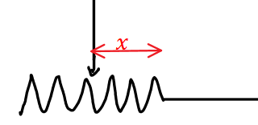
ההתנגדות של נגד משתנה:
$$R\left(x\right)=ρ⋅\frac{x}{A}=rx$$
כאשר $x$ הוא אורך הנגד (המשתנה)
$r$ - התנגדות ליחידת אורך (בדרך קבוע) ביחידות של אוהם למטר.
כא"מ ומתח הדקים בסוללה לא אידיאלית: $ε=V+Ir$
$ε$ - כא"מ, המתח המקסימאלי של הסוללה.
$V$ - מתח הדקים. $r$ - התנגדות פנימית . I – זרם בסוללה.
נוסחה נוספת למתח הדקים עם ההתנגדות השקולה ($R_{T}$) וללא הזרם: $V_{הדקים}=\frac{εR_{T}}{R_{T}+r}$

עבודה אנרגיה והספק ברכיבים במעגלGOOL
העבודה שמתבצעת על מטען q שעובר בנגד תחת מתח V היא: $W=qV=Q$
כאשר Q זה החום שנוצר בנגד.
הספק קבוע או ממוצע: $P=\frac{W}{∆t}$
$W$ – העבודה שהתבצעה במרווח הזמן $∆t$
- היחידות הסטנדרטיות של הספק הן וואט: 1W=1J/1sec
נוסחה נוספת להספק שנכונה גם להספק רגעי:
$$P=IV=I^{2}R=V^{2}/R$$
השווין הראשון נכון לכל רכיב חשמלי והשניים האחרונים (עם R) נכונים רק לנגד.

חיבור נגדים במעגל GOOL
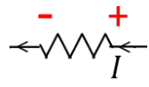
הצד בו הפוטנציאל גבוה בנגד הוא הצד שבו הזרם נכנס לנגד.
חיבור נגדים בטור :
- חיבור בטור נעשה כאשר הזרם בנגדים זהה
$$R_{T}=R_{1}+R_{2}+R_{3}+…$$
- המתח על הנגד השקול שווה לסכום המתחים
$$V_{T}=V_{1}+V_{2}+V_{3}+…$$
חיבור נגדים במקביל :
- חיבור בטור נעשה כאשר המתח בנגדים זהה
$$\frac{1}{R_{T}}=\frac{1}{R_{1}}+\frac{1}{R_{2}}+…$$
- הזרם בנגד השקול שווה לסכום הזרמים
$$I_{T}=I_{1}+I_{2}+I_{3}+…$$
הספק המעגל הוא סך ההספקים של הנגדים במעגל או ההספק של הנגד השקול. הספק המעגל שווה להספק המקור (בסוללה אידיאלית).

חוקי קירכהוף GOOL
מתאים לפתור מעגלים עם מספר מקורות מתח.
1. סך הזרמים שנכנסים לצומת שווה לסכם הזרמים שיוצאים מהצומת.
2. סכום המתחים בלולאה סגורה שווה לאפס.
נעשה לולאות מתחים עד אשר נעבור על כל הרכיבים במעגל. נוסיף משוואות זרמים ונקבל מערכת משוואות ממנה ניתן למצא את הזרמים .

נצילות במעגל החשמלי GOOL
נצילות: $η=\frac{P_{out}}{P_{in}}$
$η$ - נצילות המעגל.
$P_{out}$ - ההספק המופק/מנוצל ברכיבים השימושיים במעגל
$P_{in}$ - ההספק המושקע (של הסוללה)

טמפ' והתפשטות תרמית GOOL
יחידת מסה אטומית: $1u=1.6605⋅{10}^{-27}kg\sim m_{p}$
מסת האטום ביחידת מסה אטומית: $m_{a}≈A⋅1u$
A - מספר המסה (מסר הפרוטונים והנויטרונים בגרעין)
מעבר מפרנהייט לצלזיוס: $T\left(°C\right)=\frac{5}{9}\left[T\left(°F\right)-32\right]$

חוק הגז האידיאלי GOOL
לחץ: $P=\frac{F}{A}$
$F$ - כוח. $A$ - שטח עליו פועל הכוח.
הלחץ שמפעיל נוזל בנקודה מסוימת: $P=ρ_{l}gh$
$h$ - גובה הנוזל מעל אותה הנקודה. $ρ_{l}$ - צפיפות הנוזל.
- הלחץ של נוזל תלוי רק בגובה הנוזל (ובסוג הנוזל) ולא בכמות הנוזל.
לחץ אטמוספרי: $1 atm=1.013⋅{10}^{5} Pa$
לחץ שלילי (תת לחץ): הוא לחץ יחסי (נמדד ביחס ללחץ אטמוספרי) ונמוך מהלחץ האטמוספרי.
לחץ אבסולוטי :הוא הלחץ שנמדד ביחס ללחץ אפס מוחלט (כאשר הכוח הוא אפס).
מעבר מצלזיוס לקלווין: $T\left(K\right)=T\left(°C\right)+273.15$
מספר אבוגדרו: $N_{A}=6.02⋅{10}^{23}$
כמות של $N_{A}$ חלקיקים (אטומים או מולקולות) נקראת מול (mol) של החומר
מסה מולרית (המסה של מול אחד ,או מספר אבוגדרו של חלקיקים): $M_{mol}=N_{A}⋅m_{a}$
$m_{a}$ - מסה אטומית. $N_{A}$- מספר אבוגדרו.
- המסה המולרית שווה למסה האטומית רק בגרם במקום ביחידת מסה אטומית
הקשר למסת כל החומר: $m=N⋅m_{a}=n⋅M_{mol}$
$n$ - מספר המולים בחומר. $N$ - מספר החלקיקים הכולל
$m$ - מסת כל החומר. $M_{mol}$ - המסה המולרית.
מסה מולקולרית: לפעמים הכוונה למסה של מולקולה אחת בחומר. ולפעמים למסה של מול אחד של מולקולות בחומר (כמו המסה המולרית רק של מולקולות) .
משוואת המצב של גז האידיאלי:
$PV=nRT (PV=NkT או)$
$P$ - לחץ אבסולוטי. $V$- נפח. $T$ - טמפ' בקלווין.
$n$ - מספר המולים בחומר.
$N$ - מספר החלקיקים הכולל בגז (אטומים או מולקולות)
$$R=8.314\frac{J}{mol⋅K}=0.0821\frac{L⋅atm}{mol⋅K}=1.99\frac{cal}{mol⋅K}$$
קבוע בולצמן $k=\frac{R}{N_{A}}=1.38⋅{10}^{-23} \frac{J}{K}$
- הנוסחה תקפה כל עוד הלחץ בסדר גודל של לחץ אטמוספרי או פחות והטמפרטורה רחוקה מהטמפרטורה בה הגז הופך לנוזל (טמפרטורת הרתיחה)
STP- Standard Temperature and Pressure:
$$T=0{}_{ }^{°}C={273 K}^{ } , P=1atm=101,325Pa$$

